**计算机电子管时代** [发表评论(0)](http://www.techcn.com.cn/index.php?comment-view-146766.html)[编辑词条](http://www.techcn.com.cn/index.php?doc-edit-146766.html)

第一代计算机的内部元件使用的是电子管。世界上第一台电子数字积分式计算机--埃尼克（ENIAC）在美国宾夕法尼亚大学莫尔学院诞生。

目录

* • [计算机电子管时代](http://www.techcn.com.cn/index.php?doc-view-146766.html#1)
* • [电子计算机电子时代](http://www.techcn.com.cn/index.php?doc-view-146766.html#3)
* • [计算机发展编年史[电子管时代：1911——1946]](http://www.techcn.com.cn/index.php?doc-view-146766.html#5)
* • [参考文献](http://www.techcn.com.cn/index.php?doc-view-146766.html#7)

计算机电子管时代[编辑本段](http://www.techcn.com.cn/index.php?doc-editsection-146766-1.html)[回目录](http://www.techcn.com.cn/index.php?doc-view-146766.html" \l "section)

电子计算机从问世到现在已60余年，大约每隔8～10 年就更新换代一次，运算速度提高10 倍，可靠性提高10 倍，价格降为原来的十分之一左右。电子计算机从产生到今天历经了四个阶段：电子管时代、晶体管时代、中小规模集成电路时代、大规模集成电路时代、超大规模集成电路时代。

电子管时代

什么是电子管？电子二极管是由一位名叫费莱明的英国工程师在1904 年发明的。电子二极管一端是灯丝，另一端是金属片做成的电极。当金属片带正电时，电流才能通过。因此，在电子二极管中，电流只能朝一个方向流动，它可以用来检测无线电波。电子二极管的发明，是电子技术的一个重大突破。

与此同时，世界上第一支电子三极管也诞生了。这是由杰出的英国科学家德福雷斯发明的。它是20 世纪最伟大的发明之一。电子三极管有放大微弱信号的功能。后来，人们又制造出四极管、五极管等等。

人们通常认为最早的电子计算机是美国宾夕法尼亚州大学莫尔学院的莫奇利（J.Mauchly）负责研制的ENIAC。这台机器看上去像个庞然大物，机内使用了18000多个电子管，70000多个电阻、10000多个电容以及600多个开关，整个机器长30 余米，高3米，宽1米，占地面积约170多平方米，相当于上课教室的四倍，整个机器重三十多吨，相当于7～8 辆解放牌大卡车的载重量。

这种计算机的运算速度比机械式计算机快得多，一般每秒几千至几万次。由于ENIAC是利用电子管制造的，所以，也称为电子管计算机。

电子管计算机虽然较以前的各种计算机有了很大改进，但它体积太大，笨重、造价高、可靠性差、操作困难、维修复杂、耗电量高，不能进行批量生产，无法得到普及，没过多少年，它就被晶体管计算机所取代。

电子计算机电子时代[编辑本段](http://www.techcn.com.cn/index.php?doc-editsection-146766-3.html)[回目录](http://www.techcn.com.cn/index.php?doc-view-146766.html" \l "section)

19世纪出现了电动机（由Michael Faraday构想），并且出现了许多电动机驱动的加法机，这些都建立在Blaise Pascal的机械计算器基础上。这些电动的机械计算器一直作为通用办公设备使用，直到20世纪70年代初出现了由Bomar公司首先推出，叫Bomar Brain的小型手持电子计算器。Monroe也是电子计算器的先驱者，但他的机器是台式的，相当于一台4功能收款机的大小。

1889年Herman Hollerith研制了存储数据的穿孔卡片，如同Bobbage一样，他也显然借鉴了Jacquard穿孔卡片的思想。他还开发了由一种新式电机驱动的机械式计算器，这个计算器可计算、分类和比较存储在穿孔卡片上的信息。用机器进行计算的想法引起了美国政府的兴趣，因此委托Hollerith用穿孔卡片系统存储1890年人口普查的资料并制成表格。

1896年，Hollerith组建了Tabulating Machine Company公司（制表机械公司），这个公司开发了用穿孔卡片制表的行式机器。经过数次兼并后，Tabulating Machine Company成为International Business Machines Corporation（国际商用机器公司），现在称为IBM。为了纪念Herman Hollerith，我们通常将计算机系统中使用的穿孔卡片称为Hollerith卡，穿孔卡片使用的12位代码称为Hollerith码。

|  |
| --- |
| http://www.techcn.com.cn/uploads/201007/1280329244NXSUj9C5.jpg |
| （点击查看大图）图1-1Konrad Zuse研制的Z3计算机，时钟频率为5.33 Hz （照片由Konrad的儿子Horst Zuse提供） |

用电机驱动的机械式机器，一直主导着信息处理世界，直到1941年出现第一台电子计算机。作为工程师为柏林Henschel飞机公司工作的德国发明家Konrad Zuse发明了第一台现代计算机。在1936年Zuse构造了他的一个机械版的系统，并且随后在1939年构造了他的第一个电-机计算机系统，叫做Z2。他的Z3计算机，如图1-1所示，第二次世界大战期间德国人用它设计飞机和导弹。Z3是工作时钟为5.33 Hz的一台继电器逻辑机器（比最新的几个GHz级的微处理器慢得太多了）。如果当时德国政府给予Zuse足够的资金，他很可能研制出功能更强的计算机系统。今天Zuse最终得到了一些迟到的称颂，对他在数字电子领域和Z3计算机系统的开创性工作表示敬意。

最近发现（通过解密的英国军事文件）第一台真正的电子计算机于1943年安装运转，用于破译德国军事密码。这第一台使用了真空管的电子计算机系统是由Alan Turing发明的。Turing称他的机器为巨人（Colossus），或许是因为机器的尺寸庞大。巨人的问题是，虽然它可以破译由英格玛机（Enigma machine）生成的德国军事密码，但是却不能解决其他问题。巨人不是可编程的，它是固定程序的计算机系统，今天通常称为专用计算机。

第一台通用可编程电子计算机系统于1946年由宾夕法尼亚大学研制成功。这是第一台现代计算机，称为ENIAC（Electronic Numerical Integrator and Calculator，电子数字积分器和计算器）。ENIAC是个庞大的机器，它使用了17 000多个真空管和超过500英里长的导线。这个庞然大物的重量超过30吨，而每秒只能执行约10万次运算。ENIAC推动世界进入了电子计算机时代。ENIAC采用重新连接线路的方法实现编程，这个过程需要许多工人花几天时间才能完成。工人们改变插接板上的电路连接，此操作方式很像早期的电话接线总机。ENIAC的另一个问题是真空管器件的寿命低，需要经常维护。

计算机发展编年史[电子管时代：1911——1946][编辑本段](http://www.techcn.com.cn/index.php?doc-editsection-146766-5.html)[回目录](http://www.techcn.com.cn/index.php?doc-view-146766.html" \l "section)

   1911年：6月15日，美国华尔街金融投资家弗林特（C.Flent）投资霍列瑞斯的制表机公司，成立了全新的CTR公司，但公司创立之初并没有涉足任何电子领域，反而生产诸如碎纸机或者土豆削皮机之类的产品。



1912年：美国青年发明家德.福雷斯特（L. De Forest）在帕洛阿托小镇首次发现了电子管的放大作用，为电子工业奠定了基础，而今日的帕洛阿托小镇也已成为硅谷的中心地带。

1913年：美国麻省理工学院教授万.布什（V.Bush）领导制造了模拟计算机“微分分析仪”。机器采用一系列电机驱动，利用齿轮转动的角度来模拟计算结果。

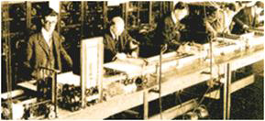

    1924年：硅谷之父特曼担任斯坦福大学教授，对创建HP、成立斯坦福工业园区起到决定性作用。2月，由霍列瑞斯创办的制表机公司几经演变，最终更名为国际商用机器公司，即我们今天看到的IBM。

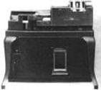

1935年：IBM制造了IBM601穿孔卡片式计算机，该计算机能够在一秒钟内计算出乘法运算。

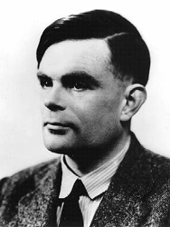

    20多岁的德国工程师楚泽（K.Zuse）研制出了机械可编程计算机Z1，并采用了二进制形式，其理论基础即来源于布尔代数。

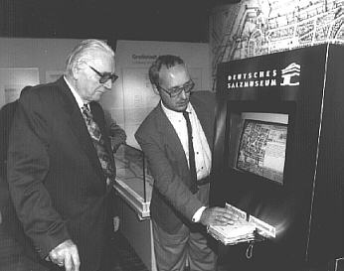

1937年：11月，美国AT&T贝尔实验室研究人员斯蒂比兹（G. Stibitz）制造了电磁式数字计算机“Model-K”。

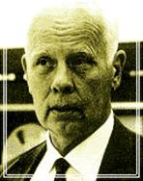

1939年：元旦，美国斯坦福大学研究生比尔.休利特（B.Hewllet）和戴维.帕卡德（D.Packard）正式签署企业合伙协议，创办了Hewllet-Packard（HP)公司，即国内通称的惠普公司。



9月，贝尔实验室研制出M－1型计算机。

10月，约翰.阿塔纳索夫（John Vincent Atanasoff(1903-1995)）制造了后来举世闻名的ABC计算机的第一台样机，并提出了计算机的三条原则，（1）以二进制的逻辑基础来实现数字运算，以保证精度； （2）利用电子技术来实现控制，逻辑运算和算术运算，以保证计算速度； （3）采用把计算功能和二进制数更新存贮的功能相分离的结构。这就是著名的计算机三原则。

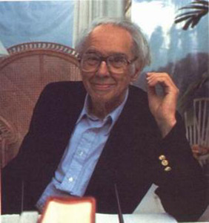

    1940年：9月，贝尔实验室在美国达特默思大学演示M—1型机。他们用电报线把安置在校园内的M—1型机和相连，当场把一个数学问题打印出来并传输到纽约，M—1型机在达特默思大学的成功表演，首次实现了人类对计算机进行的远距离控制的梦想。 控制论之父维纳提出了计算机五原则，（1）不是模拟式，而是数字式；（2）由电子元件构成，尽量减少机械部件；（3）采用二进制，而不是十进制；（4）内部存放计算表；（5）在计算机内部存贮数据。

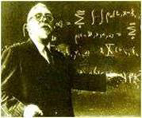

1941年：楚泽完成了Z3计算机的研制工作，这是第一台可编程的电子计算机。可处理7位指数、14位小数。使用了大量的真空管。每秒种能作3到4次加法运算，一次乘法需要3到5秒。

1942年：时任美国依阿华州立大学数学物理教授的阿塔纳索夫（John V. Atanasoff）与研究生贝瑞（Clifford Berry）组装了著名的ABC（Atanasoff-Berry Computer）计算机，共使用了300多个电子管，这也是世界上第一台具有现代计算机雏形的计算机。但是由于美国政府正式参加第二次世界大战，致使该计算机并没有真正投入运行。

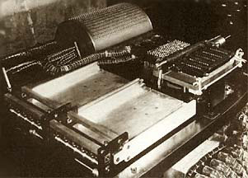

1943年：10月，绰号为“巨人”的用来破译德军密码的计算机在英国布雷契莱庄园制造成功，此后又制造多台，为第二次世界大战的胜利立下了汗马功劳。

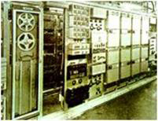

    1944年：8月7日，由IBM出资，美国人霍德华.艾肯（H.Aiken）负责研制的马克1号计算机在哈佛大学正式运行，它装备了15万个元件和长达800公里的电线， 每分钟能够进行200次以上运算。女数学家格雷斯.霍波（G. Hopper）为它编制了计算程序，并声明该计算机可以进行微分方程的求解。马克1号计算机的问世不但实现了巴贝奇的夙愿，而且也代表着自帕斯卡计算机问世以来机械计算机和电动计算机的最高水平。

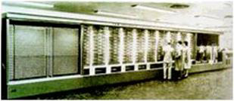

1946年：2月14日，美国宾西法尼亚大学摩尔学院教授莫契利（J. Mauchiy）和埃克特（J.Eckert）共同研制成功了ENIAC (Electronic Numerical Integrator And Computer):计算机。这台计算机总共安装了17468只电子管，7200个二极管，70000多电阻器，10000多 只电容器和6000只继电器，电路的焊接点多达50万个,机器被安装在一排2.75米高的金属柜里，占地面积为170平方米左右，总重量达到30吨，其运算速度达到每秒钟5000次加法，可以在3/1000秒时间内做完两个10位数乘法。

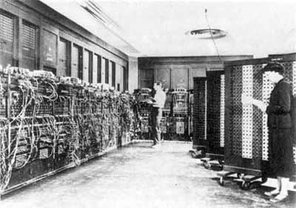

参考文献[编辑本段](http://www.techcn.com.cn/index.php?doc-editsection-146766-7.html)[回目录](http://www.techcn.com.cn/index.php?doc-view-146766.html" \l "section)